- Na figura estão representadas várias camadas da atmosfera.
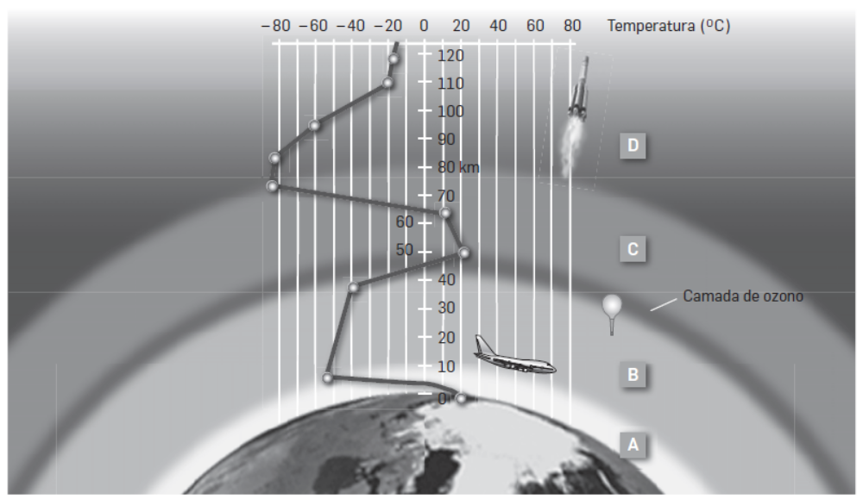
  - Identifica as letras A, B, C, D da figura.
_________________________________________________________________________________
_________________________________________________________________________________

  - Refere como varia a temperatura com a altitude, na camada A.
_______________________________________________________________________________

  - Indica o papel da camada de ozono presente, na camada B.
_________________________________________________________________________________
_________________________________________________________________________________

  - Refere outras duas funções da atmosfera terrestre.
_________________________________________________________________________________
_________________________________________________________________________________
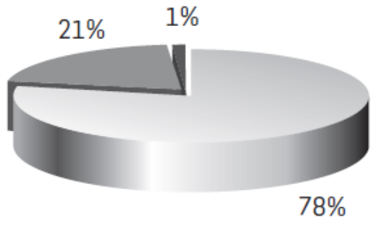
- A composição do ar não é uniforme. O gráfico representa a distribuição dos gases no ar que respiramos.

  - Indica que gás corresponde à percentagem de 78%.
_________________________________________

  - Indica que gás corresponde à percentagem de 21%.
____________________________________________

  - Refere dois gases que façam parte do 1% restante.
_____________________________________________________________________________
- O ar tem várias propriedades que podem ser verificáveis através de diversas atividades.

  - Descreve uma atividade onde seja possível identificar que o ar é compressível.
_________________________________________________________________________________
_________________________________________________________________________________
_________________________________________________________________________________

  - Identifica outras três propriedades do ar.
_________________________________________________________________________________

  - Comenta a frase: “Embora não o vejamos, sabemos que o ar existe no pneu de uma bicicleta.”
_________________________________________________________________________________
_________________________________________________________________________________
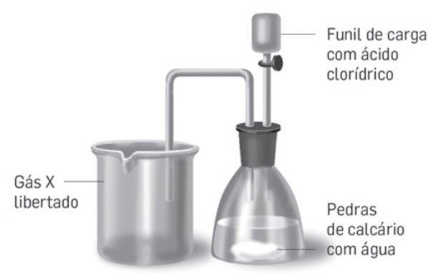
- Numa aula foi montada uma experiência como a que vês na figura.

  - Identifica o gás libertado quando o ácido clorídrico entrou em contacto com as pedras de calcário.
___________________________________________

  - Prevê o que aconteceria a uma solução de água de cal em contacto com o gás identificado.
___________________________________________

  - Prevê o que aconteceria a uma vela acesa em presença desse mesmo gás. Justifica.
_________________________________________________________________________________
_________________________________________________________________________________

  - Refere uma propriedade do oxigénio do ar.
_________________________________________________________________________________

- Lê a notícia com atenção.

Lisboa surge em penúltimo lugar na tabela das cidades europeias mais empenhadas em melhorar
a qualidade do ar, divulgada nesta terça-feira em Bruxelas. Apesar dos esforços para diminuir a poluição atmosférica, a capital portuguesa ainda está aquém do exigido pela legislação europeia no que toca
à promoção do transporte público e à renovação de carros. Foram tomadas algumas medidas para a promoção do transporte público, mas a percentagem de uso do automóvel individual ainda é grande, notam as organizações que elaboraram o ranking.
Público, 31.03.2015 (texto adaptado)

  - Identifica, através do texto, uma causa da poluição atmosférica em Lisboa.
_________________________________________________________________________________

  - Refere mais duas causas da poluição atmosférica.
_________________________________________________________________________________
_________________________________________________________________________________

  - Aponta três medidas para preservar a qualidade do ar.
___________________________________________________________________________________
___________________________________________________________________________________

